|  |
| --- |
|  |
| Prueba de Caja Negra |
| ***“Detección de Blancos Biológicos en Rosales”*** |
| Versión 1.1 |
|  |
| **Integrantes:**  Nicolas Cedillo  Alisson Clavijo  Lizzette Zapata  **Enero, 2024** |

**Partición de clases equivalentes**

**Validación de actualización de un empleado**

|  |  |  |  |
| --- | --- | --- | --- |
| VARIABLE | CLASE DE EQUIVALENCIA | ESTADO | REPRESENTANTE |
| Nombre - Apellido | EC1: n== nombresBase | Válido | Jordy Condor |
| EC2: n!=nombresBase | No válido | ----- |
| Teléfono | EC1: t== telefonoBase | Válido | 3202634 |
| EC2: t!=telefonoBase | No válido | ----- |
| Correo | EC1: co== correoBase | Válido | jc1@gmail.com |
| EC2: co!=correoBase | No válido | jc1gmailcom |
| Dirección | EC1: d== direcciónBase | Válido | La Gasca |
| EC2: d!=direcciónBase | No válido | ----- |
| Validación | n && t && co && d | Válido | Jordy Condor && 3202634 && [jc1@gmail.com](mailto:jc1@gmail.com) && La Gasca |
| n! && t && co && d | No válido | --------- && 3202634 && [jc1@gmail.com](mailto:jc1@gmail.com) && La Gasca |
| n && t! && co && d | No válido | Jordy Condor && ---------- && [jc1@gmail.com](mailto:jc1@gmail.com) && La Gasca |
| n && t && co! && d | No válido | Jordy Condor && 3202634 && -------- && La Gasca |
| n && t && co && d! | No válido | Jordy Condor && 3202634 && [jc1@gmail.com](mailto:jc1@gmail.com) && -------------- |
| n! && t! && co! && d! | No válido | --------- && ------- && ----------- && -------- |

**Datos correctos**

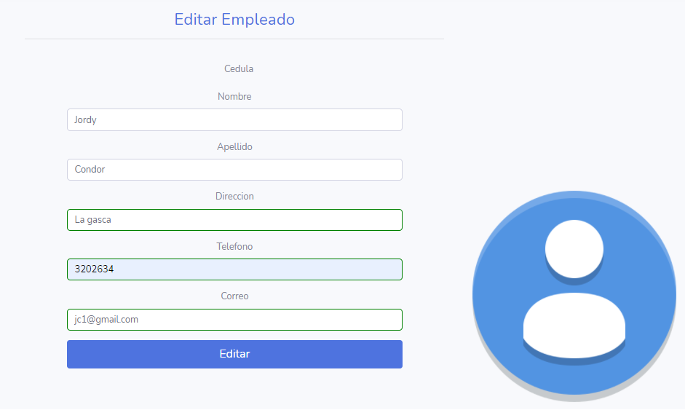

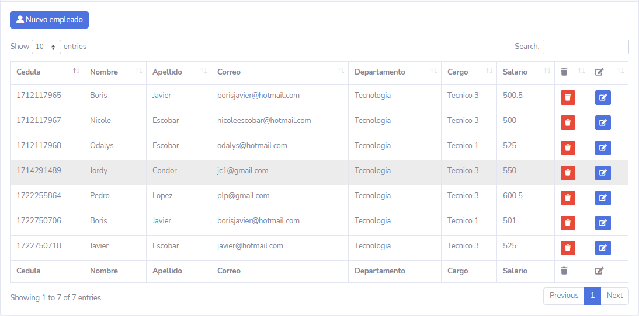

**Campo nombre o apellido vacío**

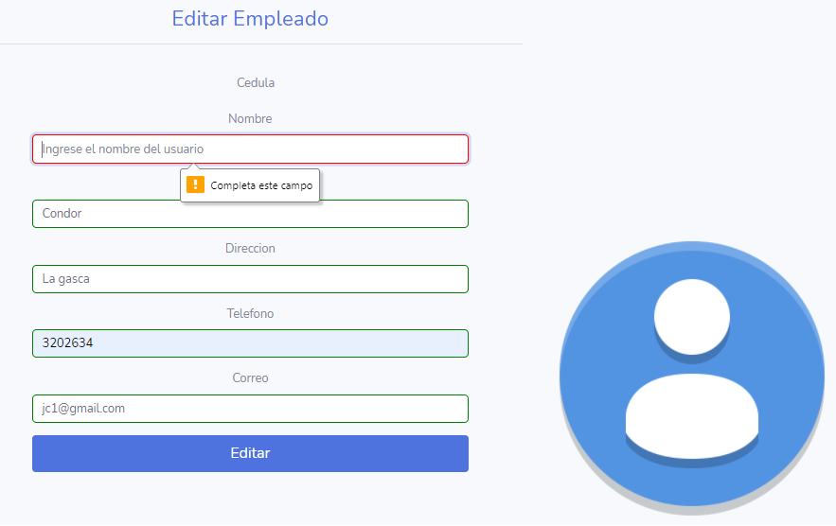

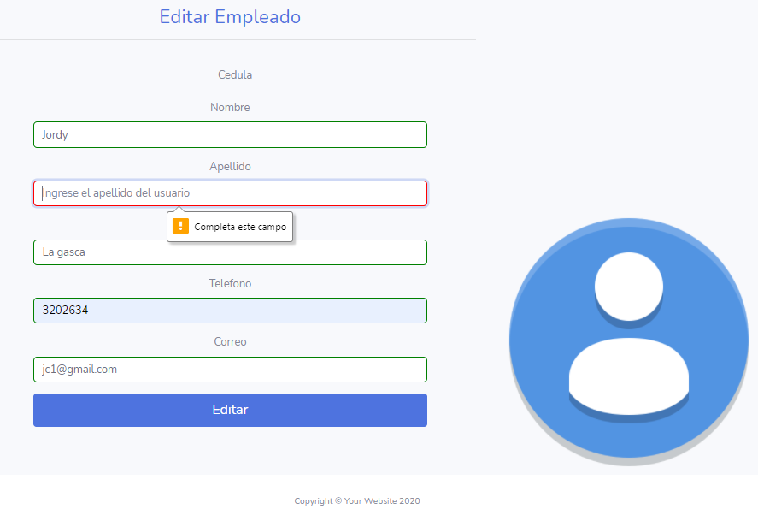

**Campo dirección vacío**

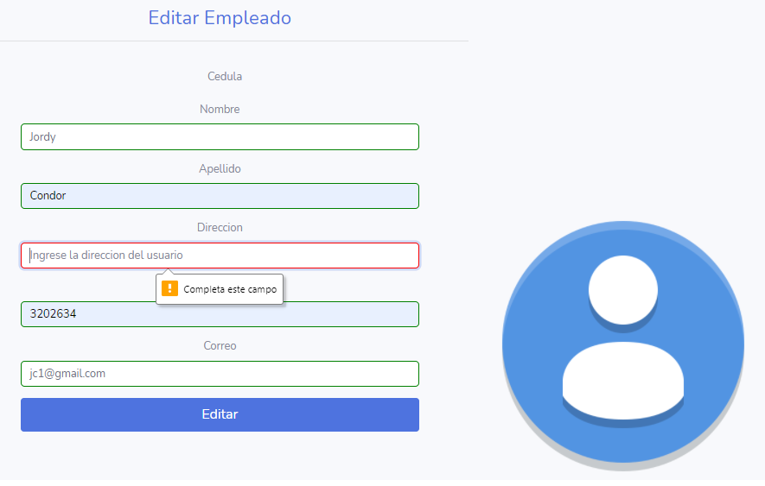

**Campo teléfono vacío**

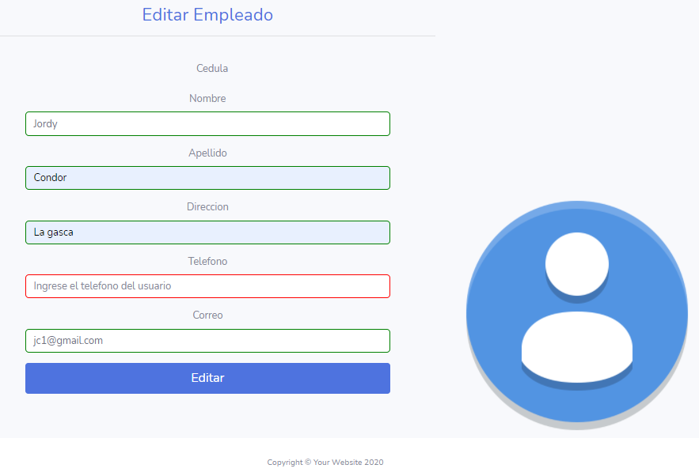

**Campo correo incorrecto:**

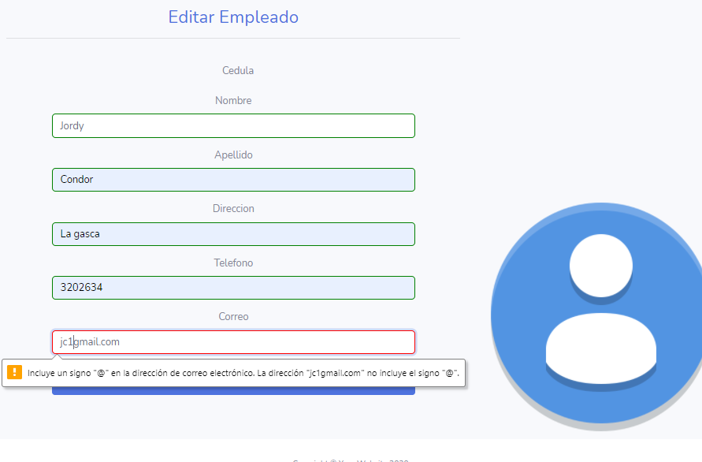

**Todos los campos vacíos**

